« Доктор Пилюлькина советует!!!» Беседа с детьми о здоровом образе жизни.
Задачи:
- формировать понимание необходимости заботиться о своем здоровье, беречь его, учиться быть здоровыми и вести здоровый образ жизни;
- прививать любовь к физическим упражнениям, закаливанию;
- создать у детей бодрое и радостное настроение.
Беседа о пользе для здоровья фруктов и овощей.
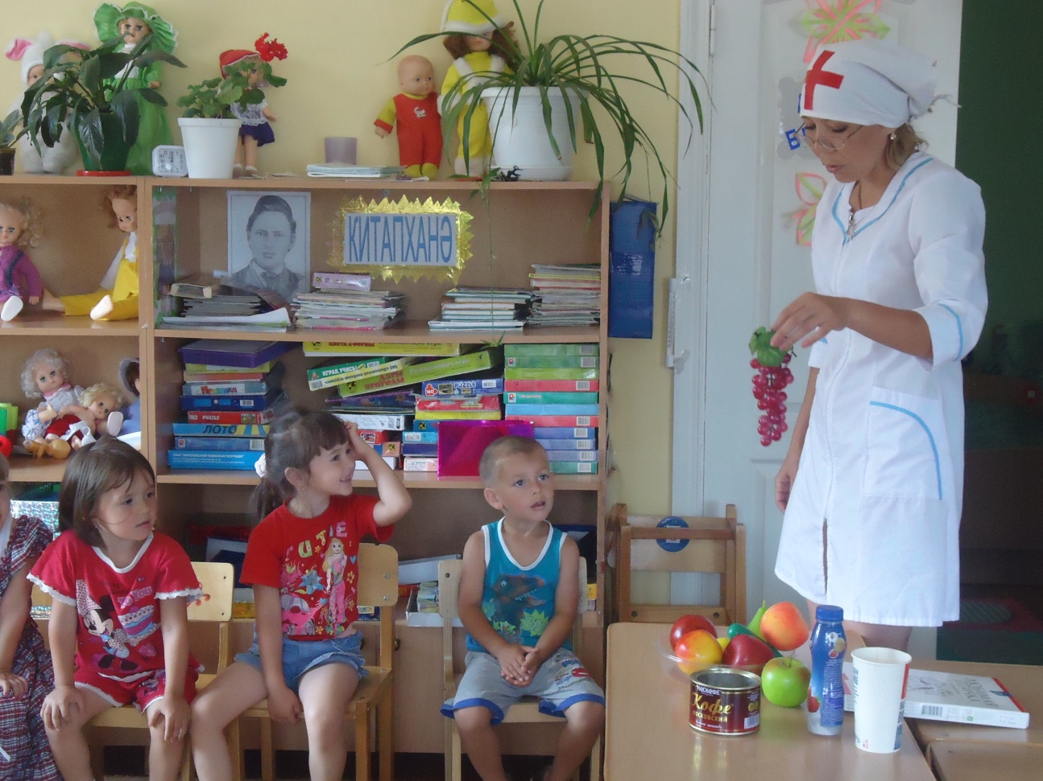
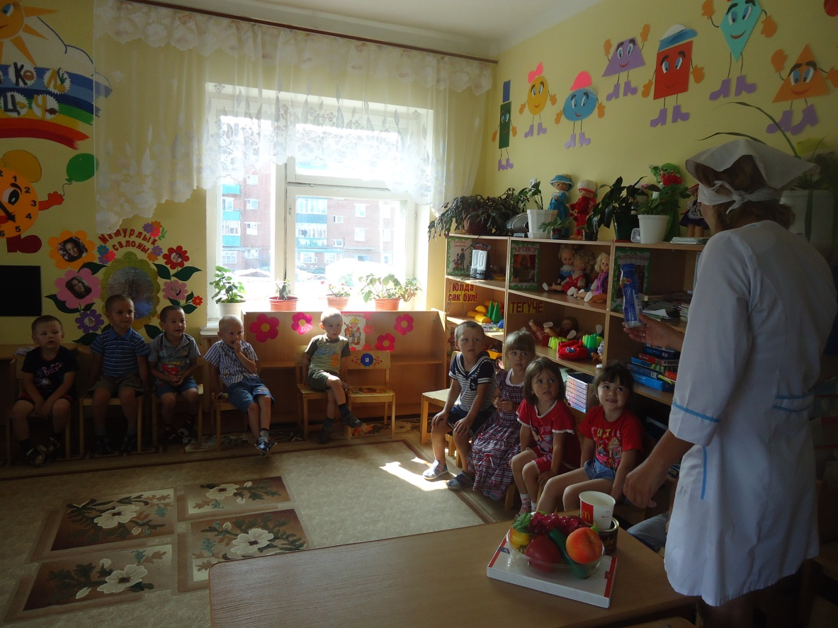
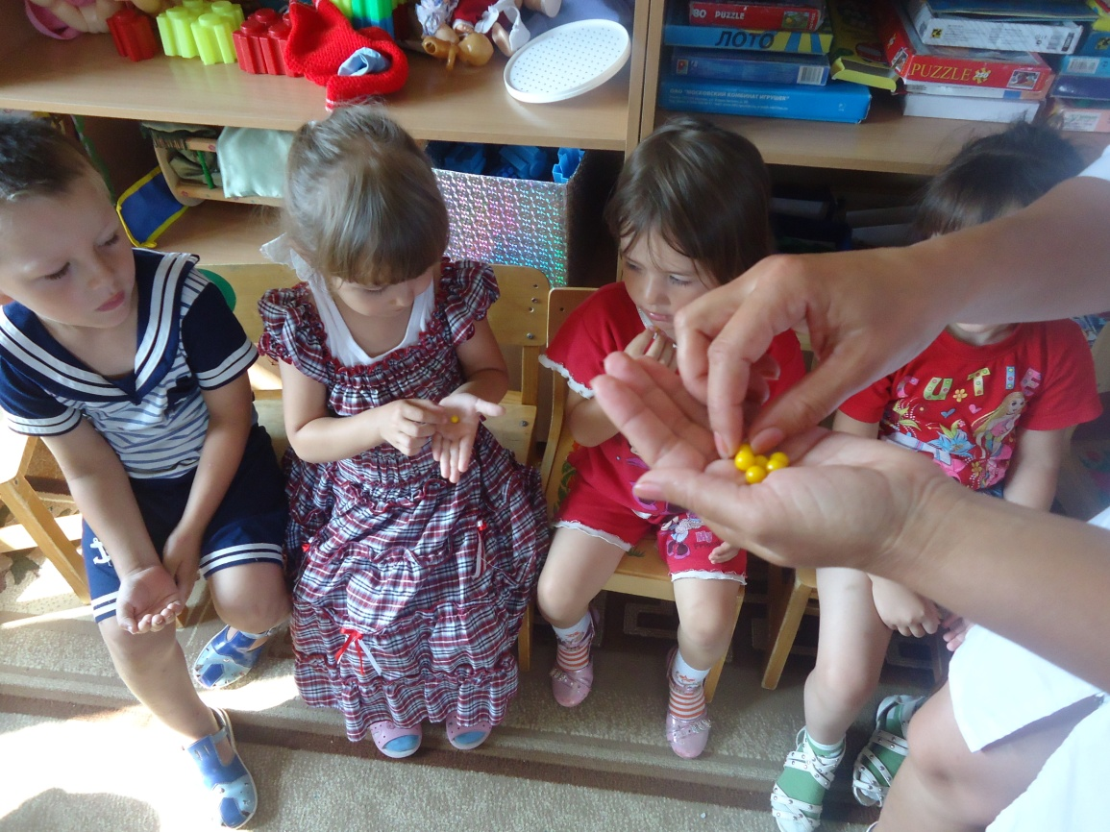
Детям раздаю витаминки , за то что внимательно меня слушали.
- Дидактическая игра «Что полезно, а что вредно для здоровья».
- Доктор Пилюлькина задаёт вопросы: а дети отвечают либо «вредно», либо «полезно».
- 1. Чистить зубы по утрам и вечерам.
- 2. Кушать чипсы и пить газировку.

- 3. Мыть руки перед едой, после прогулки и посещения туалета.
- 4. Гулять на свежем воздухе.
- 5. Гулять без шапки под дождем.
- 6. Объедаться конфетами, пирожными и мороженым.
- 7. Делать по утрам зарядку.
- 8. Закаляться.
- 9. Поздно ложиться спать.
- 10. Кушать овощи и фрукты.
- 11. Обижать,обзывать друга ,подругу.
- 12. Пить молоко ,кефир.
- 13.Помогать маме ,бабушке,дедушке.
- 14.Долго сидеть за компьютором.

